**Петуховский Кузьма (Piotuchowski Kuzma)**

15 августа 1791 г – крещение сыновей близнецов Петра и Павла (НИАБ 136-13-894, лист 13об, №37/1791-р (ориг)), (РГИА 823-2-18, лист 242,№18/1791-р (коп)).

5 марта 1794 г – крещение дочери Марцеллы (НИАБ 136-13-894, лист 21об, №13/1794-р (ориг)).

**НИАБ 136-13-894:** Лист 13об. **Метрическая запись №37/1791-р (ориг).**

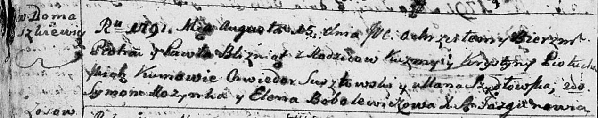

Дедиловичская Покровская церковь. 15 августа 1791 года. Метрическая запись о крещении.

Piotuchowski Piotr, Piotuchowski Paweł – сыновья родителей близнецы с деревни Домашковичи.

Piotuchowski Kuzma – отец.

Piotuchowska Krystyna – мать.

Susztowski Chwiedor - кум.

Szydłowska Ullana - кума.

Rozynka Symon - кум.

Bobolewiczowa Elena - кума.

Jazgunowicz Antoni – ксёндз.

**РГИА 823-2-18:** Лист 242об. **Метрическая запись №18/1791-р (коп).**

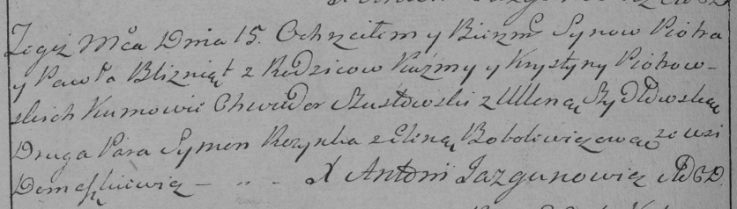

Дедиловичская Покровская церковь. 15 августа 1791 года. Метрическая запись о крещении.

Piotrowski [Piotuchowski] Piotr – сын родителей с деревни Домашковичи.

Piotrowski [Piotuchowski] Paweł – сын родителей с деревни Домашковичи.

Piotrowski [Piotuchowski] Kużma – отец.

Piotrowska [Piotuchowska] Krystyna – мать.

Szustowski Chwiedor– кум.

Szydłowska Ullana- кума.

Rozynko Symon– кум.

Bobolewiczowa Elena- кума.

Jazgunowicz Antoni– ксёндз.

**НИАБ 136-13-894:** Лист 21-об. **Метрическая запись №13/1794-р (ориг).**

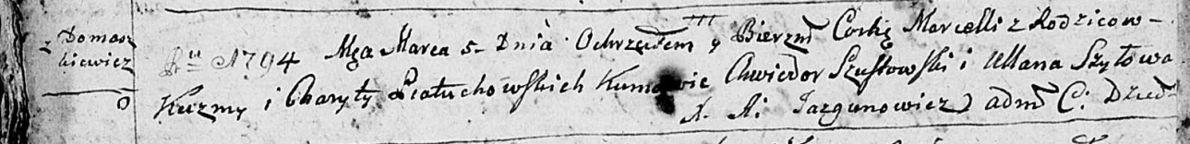

Дедиловичская Покровская церковь. 5 марта 1794 года. Метрическая запись о крещении.

Piotuchowska Marcella – дочь родителей с деревни Домашковичи.

Piotuchowski Kuzma – отец.

Piotuchowska Charyta – мать.

Szustowski Chwiedor - кум.

Szyłowa Ullana - кума.

Jazgunowicz Antoni – ксёндз.